雲林縣國中小節電圓夢PK賽實施計畫
壹、活動目的
配合「雲林縣住商節電行動計畫」之實施，特舉辦雲林縣國中小節電圓夢PK賽。本縣住宅部門為住商用電大宗，期透過學童檢視家中耗電設備並從中改善用電習慣，降低住家用電量，以組隊報名方式參與競賽，並提供圓夢基金為實質誘因，激勵學童將基礎節電觀念轉化成節能行動，成為居家節電推動之種子。
貳、辦理單位
一、主辦單位：雲林縣政府
二、委辦單位：祥威環境科技股份有限公司
參、報名對象及資格
一、以雲林縣(以下簡稱本縣)轄區內國中小學為參與對象。以「組隊」方式報名，每組人數需達到15人以上或班級人數1/2以上。
二、參與者應符合下列資格：
(一)合法設立於雲林縣之住宅用戶，且不得為公共設施用戶。
(二)電費單所載之契約種類「低壓表燈」、「住商型簡易時間電價」，用電種類為「軍眷用電」、「非營業用」之用電戶。
(三)去年當期用電量及當期用電量應超過底度，即用電度數達41度以上(含)，且用電計費期間未曾經辦理下列變更者：復電、暫停用電、終止契約、廢止用電或用電種別變更。
(四)用電地址應為本縣境內用戶。
(五)其他經本府認定並經公告之情形。
三、申請「雲林縣國中小節電圓夢PK賽」活動所提供之資料，將提供予雲林縣政府進行資料分析以及透過台灣電力股份有限公司取得用電戶評比期間之實際用電量，作為認證是否符合本項活動資格以及評比之使用。
四、本府得以活動辦理情形，公告調整活動內容。其他未盡事宜，以本府解釋為準。
肆、競賽期間：110年2月1日至110年9月30日
伍、報名方式：
一、報名時間：公告日起至110年06月30日(得視報名情況延長報名期限，延長截止日期將公告於雲林縣政府建設處FB)。
二、報名資料：
(一)雲林縣國中小節電圓夢PK賽(附件一)：填寫參賽隊伍之基本資料、帶隊教師之聯絡電話以及統整參與學員之用電地址及電號。
(二)用電資料查詢同意書(附件二)：參賽之學生需提供電號由雲林縣政府向台電公司查詢用電資料同意書，並由用電戶名簽名或蓋章。
(三)電費單影本：參賽之學生需提供最近一期之電費單影本(需載明用電戶名、用電種類為表燈非營業用電以及用電地址)。
(四)租屋證明暨同意書(附件三)：如為租屋者，需填妥租屋證明暨同意書為佐證或提供租賃契約書。
三、報名收件方式：報名資料郵寄至雲林縣節電辦公室（雲林縣斗六市長春路2-1號），「雲林縣國中小節電圓夢PK賽」活動收。

陸、評比方式
一、依參賽隊伍110年2-9月與109年2-9月同期之節電率(計算至小數點後兩位)進行排序，節電率需為正數方可列入排名。

平均節電率(%)= | 109年2-9月用電量 | - | 110年2-9月用電量 | X100%
 | 109年2-9月用電量

二、如節電率相同，則計算每家戶平均總節電量(計算至小數點後兩位)。

平均總節電量 = | 總節電量
 | 每隊伍人數

三、競賽區間電號之用電度數任何一期低於底度(含41度)，此電號則不列入計算，且參賽隊伍人數需符合報名資格，及節電率為正數才可列入排名。或其他主辦單位認定非屬公平原則之狀況，且調查後屬實者，則該家戶之電號無法列入競賽。
四、於10月由本計畫統一向台電購買用電資料進行節能成效評比並公布成績。
五、參賽隊伍家戶每戶以提供1個電號參賽為原則，同一用電地址若有不同電號，可全數填寫。
柒、獎勵方式
給予參與隊伍平均節電率前20名之得獎隊伍節電圓夢獎勵金5萬元作為鼓勵參與學生圓夢獎勵金，獎勵金用途由得獎隊伍或學校自行決定運用方式，獎勵金限運用於學生，並以「學校」為單位開立領據，本府憑據發放，另由全體參與學生取節電率最高前20名者頒發禮劵500元整，以茲鼓勵。此外針對得獎之20名隊伍帶隊教師獲嘉獎兩次。

捌、活動洽詢
(一)雲林縣節電辦公室，吳思妮工程師，電話(05)5374647 分機9。
(二)更多活動公告請上雲林縣政府建設處FB查詢。
(三)報名表、用電資料查詢同意書、租屋證明暨同意書資訊下載處：https://drive.google.com/drive/folders/1IeDqBAAV_zpJZKp2eYYJXlGk7fCLO20O?usp=sharing。

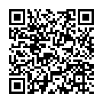
附件一 雲林縣國中小節電圓夢PK賽報名表
雲林縣國中小節電圓夢PK賽報名表
學校名稱
班級/隊伍名稱
帶隊教師
聯絡電話 |  |  | 傳真電話
電子信箱
隊伍人數 人(班級人數 人)
需繳交文件：
□個人參與意願同意書(附件二)
□檢附電費單影本(近一期之電費單需符合本活動之用電種類)
參與學員資料(下列表格可自行增減)
序號 | 學生姓名 | 用電戶名 |  | 電號

附件二、雲林縣國中小節電圓夢PK賽 用電資料查詢同意書
雲林縣國中小節電圓夢PK賽 用電資料查詢同意書
學校名稱
學生姓名 |  | 班級
監護人姓名 |  | 聯絡電話 | 市話
 |  |  | 手機
電號 | 19-□□-□□□□-□□-□ 共11碼
用電地址 | □□□-□□雲林縣
本人 (電費單用電戶名)，參與「雲林縣國中小節電圓夢PK賽」之節電競賽活動所提供之資料，將提供予雲林縣政府進行資料分析以及透過台灣電力股份有限公司取得用電戶評比期間之實際用電量，作為認證是否符合本項活動資格以及評比之使用。特此證明。
此致
雲林縣政府
用電戶名(簽名或蓋章)：
身份證字號：
聯絡地址：
聯絡電話：
中華民國110年 月 日

附件三、租屋證明暨同意書
租屋證明暨同意書
本人 (電費單用電戶名)實際由「雲林縣國中小節電圓夢PK賽」參賽者(住戶)居住，雖該棟建物之用電戶名(台電公司電表用戶名)為本人，但使用及相關衍生費用繳交均由住戶自行負擔，故本人同意住戶以該棟建物電費單，參加雲林縣國中小節電圓夢PK賽所提供之資料，提供雲林縣政府透過台灣電力股份有限公司取得用電戶評比期間之實際用電量，作為認證是否符合本項活動資格以及評比之使用。特此證明。
此致
雲林縣政府
用電地址：
參賽電號：
用電戶名簽名：
學生姓名：
監護人姓名：

中華民國110年 月 日

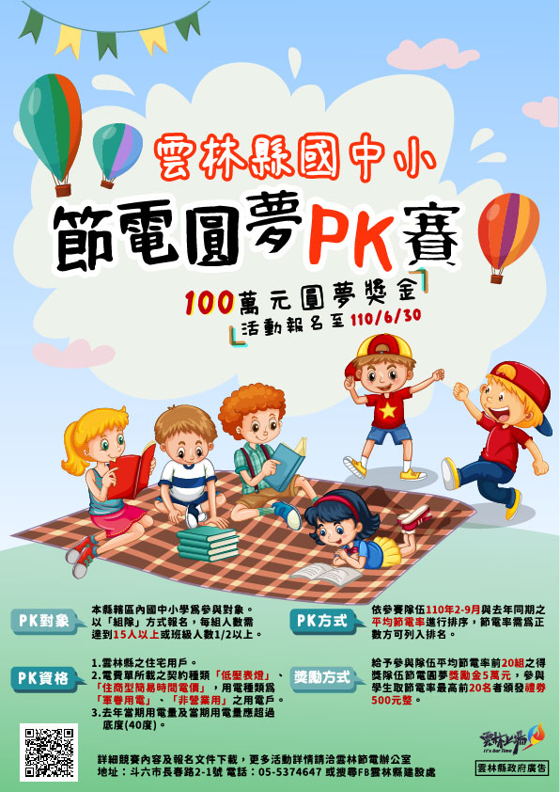附件四、宣傳海報

